Update-Log: Update Bugfixes, Features
(9.0-2020-03-30)

Verbesserungen
Modul | Verbesserung
Konsolidierung der Proxy.php | Für die korrekte Anzeige des Stadtplandienstes von GeoInformation Bremen im Intranet war eine spezielle Konfiguration erforderlich. Dies wurde optimiert und durch eine variable Basiseinstellung ersetzt.  Angepasst wurden:  - /static/php/wms/proxy/Proxy.php  - /static/php/wms/wms.php  - /static/php/wms/street.php  Hinweis: die Verteilung ist bereits erfolgt.
Newsletter | Der Ersetzungsaufruf FETT wurde für den Newsletter umgesetzt. Angepasst wurden:  - 05_nl_content_news_txt_l  - 20_nl_newsletter_vorschau_d  - 20_nl_versenden_d
Fußnavigation im Chrome | Bei exakt 250% Zoom Level in Chrome wurde bereits Platz geschaffen, um die Menuelemente des Footers übereinander anzuzeigen, aber die Elemente wurden erst bei 300% übereinander angeordnet. Daraus resultierte ein Weißraum unterhalb des Footers bei 250% Zoom in Chrome. Angepasst wurden: frisch.scss, frische.css und frische.css.map
Mobilansicht | Unter IOS gab es zwei Fehler in der Mobilansicht (Handy quer, bei "normal" treten diese Fehler nicht auf) des Kacheldesigns. Die Abstände zwischen Teaser 50% und Teaser 2x25% waren zu klein und die Beschneidung der Bilder war in dieser Form nicht nötig (hier Hochkantformat).  Angepasst wurden: frisch.scss, frische.css und frische.css.map
Stadtplan | Die Klasse BO_geodat wurde optimiert.  Gelöscht wurde dafür folgendes:  - custom_classes/Kogis_MAP  + und alle darin befindlichen Dateien  Angepasst wurde:  - custom_classes/BO_geodat.php  - static/php/boimg.php  - static/js/libs/Map/custom/assets/js/lib/  -- Leaflet.fullscreen.min.js  -- proj4leaflet.min.js
Kacheldesign | Der Seitencontainer wurde um eine neue Funktion erweitert. In der Registerkarte Kachelinhalte gibt es ein neues Feld „Logo auf dieser Seite für die rechte Spalte ausblenden, falls standardmäßig in den Basiseinstellungen ausgewählt“, dass – falls in den Basiseinstellungen zuvor ausgewählt – das Logo in der rechten Seitenspalte ausgeblendet wird. Dies gilt nur bei Kachelinhalten, da diese den Raum der rechten Seiten-/Marginalienspalte einnehmen.  Angepasst wurden:  - Template: 07_marginal_logo_d  - Container 'Seiten': neues Feld (im Reiter für Kacheln): flag_nologo
Kacheldesign Karussell | Die im Inhaltsbereich verfügbare Bildergalerie als Karussell wurde oft für die Darstellung von aktuellen Meldungen genutzt. Aus diesem Grund wurde ein neuer Ersetzungsaufruf [AKTUELLES KARUSSELL] erstellt, der die gleiche Funktion ausführt.  Angepasst wurden:  - im Container Site: Zusatzmodule: Kacheldesign: Strukturelemente: Kachel-Spalten hoch 2er -> neues Flag-Feld: news_karussell  - 05_news_karussell_l  - 05_content_news_karusell_q  - 05_ersatz_aktuelles_d  - 05_kachel_news_d  - frische.scss, styles.scss, 01_styles_d.scss
Backend Barrierefreiheit | Das High Contracst Theme im Redaktionssyste (Backend) wurde von den Farbwerten angepasst, um den Kontrast zu erhöhen. Der Farbwert für folgende Angaben wurde angepasst:  - color_input_label_text  - color_medium_text
https-Verschlüsselung | Alle KoGIs-Auftritte werden ausnahmslos per HTTPS ausgeliefert und die Zugriffe auf HTTP/HTTPS durch die Webserver geregelt.  Aus diesem Grund wurde das Template https_check, das diverse Prüfungen vornimmt, dazu API-Logins durchführt und insgesamt eine Vielzahl an Logik besitzt, die nicht mehr nötig ist, entfernt.  Die Funktionen des Templates wurden analysiert, die Teile, die relevant sind, identifizieren und der Rest entfernt.  Angepasst wurde deshalb  - 00_basiseinstellungen_d  - 00_basiseinstellungen_l  - Gelöscht wird im Anschluss: 00_https_check_d  - Gelöscht wird das Feld 'http_address' im Container  Site > Weitere Container > Basiseinstellungen
Baukasten | SixCMS erlaubt Template Code wie %CMS_DATA(field="meinfeld") in PHP. Dies hat historisch die Programmierung innerhalb von Templates sehr vereinfacht, führt aber dazu, dass Validatoren, wie z.B. in PHPStorm eingesetzt, Fehler melden.  Aus diesem Grund wurden diese Stellen durch Aufrufe der PHP-Api ersetzt, was allerdings nicht sehr komfortabel erschien.  Somit haben wir eine kleine Helper-Klasse geschrieben, die im PHP Kontext die Syntanx  CMS::DATA('meinfeld') oder CMS::DATA(['field' => 'meinfeld']) erlaubt.  Diese Klasse wurde in den Baukasten integriert, um die Syntax nutzen zu können. Angepasst wurden:  - 00_class_cms_short_d  - 05_download_link_d  - 10_pre_content_d  - 20_search_d  - 99_six_formgen_backend_render_ersatz_d
Barrierefreiheit Fußnavigation | Die ID "footer_links" wurde doppelt vergeben, was einen HTML-Validierungsfehler erzeugte. Angepasst wurden:  - style.scss, style.css, style.css.map  - ext.js
Formularmodul | Die Formulare wurden moderner gestaltet. Hinzu gekommen ist die Möglichkeit, die verlinkte Liste (diese zeigt bei mehrseitigen Formularen die einzelnen Seiten an und verlinkt diese) auszublenden.  Auch eine verbesserte Vorschau der Formularseiten im Redaktionssystem wurde eingebaut.  Angepasst wurden:  - static\css\html5\style.scss  - 99_formgen_render_form_d  - 99_formgen_render_input_clickbox_l  - 99_formgen_render_result_d  - 05_content_feld_checkbox_l  - Struktur:  - "Site > Zusatzmodule > Formulare > Formular - Definitionen"  -> neues Feld: "flag_noprogress"
Formularmodul | Weitere Verbesserungen im Formularmodul, siehe untere Beschreibung am Ende der Releasedokumentation:  Angepasst wurden:  - 05_content_feld_checkbox_l  - 05_ersatzfunktion_d  - 01_jquery_caret_js_d  - 01_jquery_caret_js_d  - 01_six_formgen_backend_d  - 01_six_formgen_datjs_functions_js_d  - 01_six_formgen_datjs_js_d  - 01_six_formgen_formgenerator_js_d  - 01_six_formgen_jquery_1_9_1_min_js_d  - 01_six_formgen_jquery_1_9_1_min_js_d  - 01_six_formgen_jquery_ui_1_9_2_custom_min_js_d  - 01_six_formgen_tagit_js_d  - 99_six_formgen_formular_l  - 05_six_formgen_backend_mail_templates_d  - 05_six_formgen_backend_pages_d  - 05_six_formgen_frontend_form_d  - 99_formgen_render_cols_l  - 99_formgen_render_form_ctrl_d  - 99_formgen_render_form_d  - 99_formgen_render_input_clickbox_d  - 99_formgen_render_input_clickbox_l  - 99_formgen_render_input_empty_d  - 99_formgen_render_input_select_d  - 99_formgen_render_input_text_d  - 99_formgen_render_input_textarea_d  - 99_formgen_render_pagelist_l  - 99_formgen_render_result_d  - 99_formgen_render_rows_l  - 99_six_formgen_ajax_d  - 99_six_formgen_backend_form_d  - 99_six_formgen_backend_form_page_d  - 99_six_formgen_backend_form_page_preview_d  - 99_six_formgen_backend_form_view_d  - 99_six_formgen_backend_import_page_d  - 99_six_formgen_backend_mail_templates_d  - static\css\html5\style.scss (komplett)  - static\js\html5\ext.js  - custom_functions\vendor\six\  - views\assets\css\formgen_backend.css  - views\assets\css\formgen_render.css  - views\assets\css\formgen_render.css.map  - views\assets\css\formgen_render.scss  - views\assets\js\form_generator.js  - vendor\six\controller\init.php  - vendor\six\controller\SfgAjax.php  - vendor\six\controller\SfgForm.php  - vendor\six\controller\SfgFormConfig.php  - vendor\six\controller\SfgMails.php  - vendor\six\controller\SfgValidator.php  - vendor\six\controller\SfgXDatenfelderFormular.php  - vendor\six\controller\simplexml_dump.php  Gelöschte Dateien:  - custom_functions\vendor\six\  - views\assets\js\SfgForm.php  - vendor\six\controller\SfgForm.old.php  Gelöschte Templates:  - six_formgen_ajax_d  - six_formgen_backend_form_d  - six_formgen_backend_form_page_d  - six_formgen_backend_form_page_preview_d  - six_formgen_backend_form_view_d  - six_formgen_backend_list_d  - six_formgen_backend_mail_templates_d  - six_formgen_frontend_form_d  - 03_six_formgen_test_page_d
Darstellung von Fax und Telefonnummern in unterschiedlichen Modulen | Die Darstellung von Fax und Telefonnummern in unterschiedlichen Modulen wurde für verschiedene Browser optimiert/vereinheitlicht. Angepasst wurden:  - 05_ersatz_person_d  - 05_person_block_d  - 05_dienstleistung_content_visitenkarte_d  - 05_dienststelle_content_detail_d  - 05_content_visitenkarte_d  - 06_search_resultlist_get_vcard_d
Einhaltung der Namenskonventionen in den Templates, verschiedene Module | Es gab noch einige Templates, die nicht den Namenskonventionen entsprachen. Diese wurden angepasst.  - 99_internal_sort_list_d  - 99_sixcms_internal_sortlist_detail_d  - 99_sixcms_internal_sortlist_sorter_d  - 00_colorbox_plugin_js_d  - 00_ie9_js_d  - 00_plugins_js_d  - 00_script_js_d  - 01_jquery_caret_js_d  - 01_jquery_ui_1_8_2_custom_css_d  - 10_veranstaltungen_anmeldung_pdf_d  - 99_veranstaltung_send_confirm_mail_d  - 99_veranstaltung_versand_individueller_emails_d  - 88_pdf_vorlage_1_d  - 88_pdf_vorlage_2_d  - 01_htmlstart_2_d  - 99_sixcms_internal_sortlist_detail_d  - 00_plugins_js_d  Gelöschte Templates:  - 01_jquery_caret_js  - 01_six_formgen_jquery_1_9_1_min_js  - 05_veranstaltung_content_liste_l_copy_l.cmst  - 99_internal_sort_list  - 99_sixcms_internal_sortlist_detail  - 99_sixcms_internal_sortlist_sorter  - 00_colorbox_plugin_js  - 00_ie9_js  - 00_plugins_js  - 00_script_js  - 01_jquery_caret_js  - 01_jquery_ui_1_8_2_custom_css  - 10_veranstaltungen_anmeldung_pdf  - 99_veranstaltung_versand_individueller_emails  - 99_veranstaltung_send_confirm_mail  - pdf_vorlage_1  - pdf_vorlage_2  Custom-Funktions:  - SixRegManuell.php  Container:  - Site > Seiten  - Site > Zusatzmodule > Veranstaltungen > PDF-Vorlagen > PDF-Daten  - Site > Zusatzmodule > Veranstaltungen > Anmeldeverarbeitung > Anmeldung(en)
Baukasten, z.B. Ersetzungsaufrufe | Die cms_gettext Funktion wurde erweitert, so dass sie direkt über verschiedene Parameter optimierten Text zurück liefern kann.  Dazu gehören Option, um Text optimiert auszugeben: HTML-Maskierung ergänzt, Slashes für Anführungszeichen etc. ergänzt, HTML-Code entfernt, Charset Anpassung.  Angepasst wurden:  - 00_gettext_function_d  - 05_content_absatzliste_l
Barrierefreiheit | Die in der Suche bei Links aufgeführten Piktogramme wurden in Hinblick auf die Barrierefreiheit angepasst: 06_search_resultlist_get_media_d.
Ersetzungsaufrufe | Bei den Ersetzungsaufrufen wurden auf Wunsch weitere Optimierungen vorgenommen, damit diese in weiteren Modulen besser eingesetzt werden können. Angepasst wurden:  - 00_basiseinstellungen_d  - 05_content_absatzliste_l  - 05_content_absatzliste_zeitschiene_d  - 05_content_bildgalerie_l  - 05_content_feld_checkbox_l  - 05_content_feld_d  - 05_content_feld_listbox_l  - 05_content_feld_radiobutton_l  - 05_content_feld_suchdarst_d  - 05_content_functions_d  - 05_content_getkapitel_d  - 05_content_getkapitel_parent_d  - 05_content_highlightbox_d  - 05_content_news_l  - 05_depu_tagesordnung_l  - 05_dienstleistung_content_d  - 05_dienstleistung_content_register_d  - 05_dienstleistung_content_unterlagen_l  - 05_dienststelle_content_detail_aside_d  - 05_dienststelle_content_detail_d  - 05_ersatzfunktion_d  - 05_forum_beitrag_speicher_d  - 05_kachel_absatzliste_l  - 05_nl_content_news_html_l  - 05_nl_content_news_txt_l  - 05_projektpflege_content_personen_listbox_l  - 05_rss_content_news_l  - 05_sitzung_content_detail_d  - 05_veranstaltung_content_detail_d  - 06_search_get_title_l  - 06_search_hitlist_l  - 06_search_resultlist_get_default_d  - 06_search_resultlist_get_dienstleistungen_d  - 06_search_resultlist_get_media_d  - 06_search_resultlist_get_news_d  - 06_search_show_parent_l  - 06_solr_xml_l_insert_update_l  - 07_infobox_l  - 07_kontaktbox_layout_standard_d  - 10_absaetze_d  - 10_forum_d  - 10_projekte_detail_d  - 10_ueberschrift_d  - 10_visitenkarte_d  - 20_hilfetext_d  - 20_standard_seite_d  - 20_suche_d  - 20_veranstaltungen_teilnahmebedingungen_d  - 90_profile_get_field_d  - 90_profile_noaccess_d  - 90_profile_pw_d  - 99_api_export_import_d  - 99_formgen_render_confirmation_d  - 99_formgen_render_form_d  - 99_six_formgen_backend_form_d  - 99_six_formgen_export_csv_form_d  - 99_six_formgen_formular_l  - 99_six_formgen_formulare_options_l
Formularmodul | Es wurde für mehrseitige Formular die Option eingebaut, die verlinkte Liste der Formularseiten auszublenden oder als Prozessbalken darzustellen. Angepasst wurden:  - 05_six_formgen_backend_pages_d  - 05_six_formgen_frontend_form_d  - 99_formgen_render_form_d  - 99_formgen_render_pagelist_l  - 99_formgen_render_result_d  - 99_six_formgen_backend_form_page_d  - 99_six_formgen_backend_form_view_d  - /custom_functions/vendor/six/vendor/six/controller/SfgForm.php  - /static/css/html5/style.scss, style.css, style.css.map
Veranstaltungen, Sitzungen, Deputationen | Es wurde eine neue Darstellungsform der Kalenderübersicht für die drei Module Sitzungen, Veranstaltungen und Deputationen eingebunden. Die Termine werden in einem monatlichen Zeitstrahl angezeigt. Angepasst wurden:  - 05_ersatz_sitzungen_d  - 10_post_content_d  - 10_depu_liste_d  - 10_sitzung_kalender_d  - 10_sitzung_kalenderbox_d  - 10_sitzung_liste_d  - 99_html_kalenderbox_d  - 99_html_veranstaltungskalenderbox_d  - 05_depu_zeitstrahl_l  - 10_depu_liste_zeitstrahl_d  - 10_depu_liste_zeitstrahl_navigator_d  - 20_depu_aktuell_zeitstrahl_d  - 99_depu_zeitstrahl_navigator_d  - 05_sitzung_zeitstrahl_l  - 10_sitzung_zeitstrahl_d  - 10_sitzung_zeitstrahl_navigator_d  - 20_sitzung_zeitstrahl_d  - 99_sitzung_zeitstrahl_navigator_d  - 05_veranstaltung_content_planer_zeitstrahl_l  - 10_veranstaltung_planer_zeitstrahl_d  - 10_veranstaltung_planer_zeitstrahl_navigator_d  - 20_veranstaltung_planer_zeitstrahl_d  - 99_html_veranstaltung_zeitstrahl_navigator_d  - custom_classes/SixCalendar.php  - static/css/html5/style.scss  - static/js/html5/01_styles_d.scss  - static/js/html5/ext.js  - static/img/html5/Kalenderblatt_dkblau.svg  - Container: Site: Seiten
Formularmodul | Fertige Formulare werden zusätzlich ohne Menü und Fußnavigation z.B. als IFrame angeboten, um diese auch in anderen Masken einbinden zu können. Einen zugehörigen FAQ-Eintrag mit einer beispielhaften Einbindung wird in Kürze bereitgestellt. Angepasst wurden:  - 05_download_link_d  - 05_ersatz_link_d  - 05_ersatzfunktion_d  - 05_ersatz_iframe_d  - 10_rahmenlos_post_content_d  - 10_rahmenlos_pre_content_d  - 20_standard_seite_rahmenlos_d  - /static/js/html5/ext.js  /static/css/html5/style.scss und /style.css und style.css.map  - Container: Site: Seiten
Formularmodul | Der Formularbaukasten konnte immer schon eigenständig als Eigenentwicklung erweitert werden. Nun wurde das Modul angepasst, um später beispielhaft zwei Erweiterungen aufzuzeigen: 1. Den Einsatz von Inhalten aus anderen Containern (im Formular) und 2. Das Versenden des Formulars kontextbezogen an mehrere Zieladressen. Ein zugehöriger FAQ-Eintrag wird in Kürze bereitgestellt. Angepasst wurden:  - 05_ersatzfunktion_d  - /custom_functions/vendor/six/vendor/six/controller/  - SfgForm.php  - SfgMails.php

Fehlerkorrekturen
Modul | Fehlerkorrektur
Stadtplan | Problem bei der Darstellung von statischen Stadtplänen.  Angepasst wurden (prod_2.13):  - stadtplan.min.css  - stadtplan-custom.min.js  - stadtplan-leaflet.min.js
Absatz, Bildvorschau | War beim Absatz einer Seite die Absatzart 'Teaser - zweispaltig' gewählt, dann funktionierte die Vergrößerung des Bildes nicht.  Auf der Seite (im Absatz) wird das Bild korrekt dargestellt und wenn man es anklickte, dann öffnete sich auch der Layer, in dem das Bild angezeigt werden sollte; es wurde aber nicht geladen. Bei den anderen Absatzarten funktionierte es fehlerfrei. Angepasst wurde 05_content_absatzliste_l.
Excel-Dateien | Die fehlerbehaftete PHP-Datei in den Custom Functions "cmsDC_application_excel_for_kogis" wurde überarbeitet.
Dienstleistungen | Die PDF-Generierung wurde aktualisiert. Angepasst wurde das Template: 00_html_to_pdf_helpers_d.

Zusätzliche Anpassungen:
Templates: alle

Löschungen: siehe oben markierte Templates und Funktionen (CFs/CCs)
Content:
- 35 Symbolbilder (März erstellt, die Bilder wurden im Vorfeld bereits verteilt)
Dict-Einträge:
- a_gallery.zoom_picture (en)
- a_gallery.zoom_picture (de)
- onlinea_events.registration_closed (en)
- onlinea_events.registration_closed (de)
- onlinea_basic.more (en)
- onlinea_basic.more (de)
- onlinea_basic.all_the_news (en)
- onlinea_basic.all_the_news (de)
Theme:
- ID 4 (Standard KoGIs-Theme)

Containerstrukturen:
- Site > Seiten
- Site > Zusatzmodule > Kacheldesign > Strukturelemente > Kachel-Spalten hoch 2er
- Site > Weitere Container > Basiseinstellungen (Löschung Feld http_address)
- Site > Zusatzmodule > Formulare > Formular – Definitionen (neue Felder und Anpassung Ergebnisliste)
- Site > Zusatzmodule > Formulare > Formular – Seiten (hier wurde die Ergebnisliste angepasst/optimiert)
- Site > Zusatzmodule > Veranstaltungen > PDF-Vorlagen > PDF-Daten
- Site > Zusatzmodule > Veranstaltungen > Anmeldeverarbeitung > Anmeldung(en)

Neues Triggerset: -
Neuer Filter: -
Neuer Workspace: - (Freigabe/Verteilung für Link-Check erfolgt später)
CFs/CCs: alle

Prod 2.13

Neuerungen im Seitencontainer
In der Registerkarte Kachelinhalte gibt es ein neues Feld „Logo auf dieser Seite für die rechte Spalte ausblenden, falls standardmäßig in den Basiseinstellungen ausgewählt“, dass – falls in den Basiseinstellungen zuvor ausgewählt – das Logo in der rechten Seitenspalte ausgeblendet wird. Dies gilt nur bei Kachelinhalten, da diese den Raum der rechten Seiten-/Marginalienspalte einnehmen.

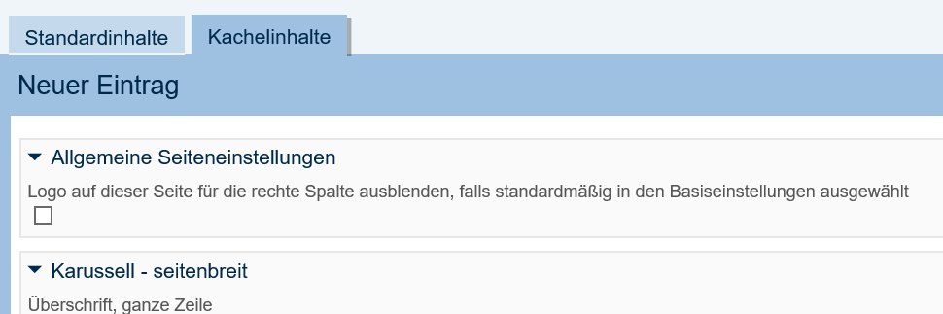

Neuerungen im Formularmodul (Auszug)
- Die Felder im Redaktionssystem wurden vereinheitlicht und optimiert.
- Es gibt ein zusätzliches Feld, um die verlinkte Liste zu den einzelnen Formularseiten auszublenden (sinnvoll für einseitige Formulare mit/ohne Zusammenfassung)
- Innerhalb einer Formularseite können gibt es drei neue dynamische Filter.
* versteckt wenn
* Pflichtfeld wenn
* gesperrt wenn
Textblöcke und Gruppierungen haben nur "versteckt wenn", Eingabefelder alle drei.
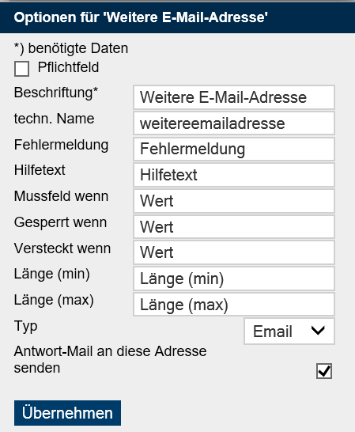
Die Pflege geschieht über eine Textzeile, wobei Referenzen auf andere Felder mittels %(feldname)% notiert werden.
Beispiel: es gibt ein Auswahl-Feld "person2", über das zwei folgende Blöcke und die dazugehörigen Felder gesteuert werden: Die Gruppierung "zweite Person" enthält bei "versteckt wenn" die Angabe "%person2% != 'Ja'" und erscheint somit erst, wenn eine entsprechende Auswahl getroffen wurde.
- Die Vorschau fertiger Formulare im Redaktionssystem wurde optimiert.
- Bei den E-Mail-Vorlagen ist der Einsatz vereinzelter (!) Ersetzungsaufrufe zur Formatierung möglich: FETT, LISTE, H, LINKS (weitere Ersetzungsaufrufe sind nicht zugelassen!). Die Mailvorlagen haben jetzt ein einfaches HTML-Layout mit KoGIs-Optik.
- FIM Import: Der Container Formular-Seiten hat nun links ein Importfeld für FIM Vorlagen (FIM = Föderales Informationsmanagement). Hier kann automatisiert ein FIM-Import in Formularseiten umgewandelt werden, die dann normal weiter verarbeitet werden.
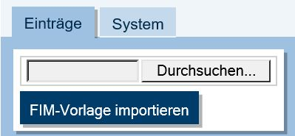
- Neue Datentypen
  - Das Feld "Textfeld" hat neue Datentypen bekommen und steht nun eigentlich für "Einzeiler":
  - * Telefon: Akzeptiert Telefonnummern in verschiedenen Schreibweisen. Ist hilfreich für assistive Systeme und Smartphones, weil die Eingabe dann auf Zahlen optimiert wird.
  - * Datum: Hier wird der Browser-native Datepicker angezeigt, um Datumseingaben zu erleichtern.
  - * Zahl: Hier sind nur ganzzahlige Werte erlaubt.
  - * E-Mail: Jetzt wird dieses Feld auch als type="email" ausgegeben. Auch hier ist dies eine Hilfe für assistive Systeme, und die Validierung läuft direkt im Browser.
- Bei mehrseitigen Formularen kann die Linkliste zu den Formularseiten ausgeblendet oder alternativ als Prozessstreifen dargestellt werden:
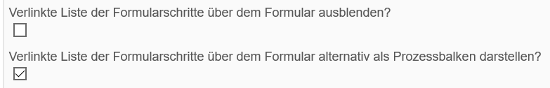
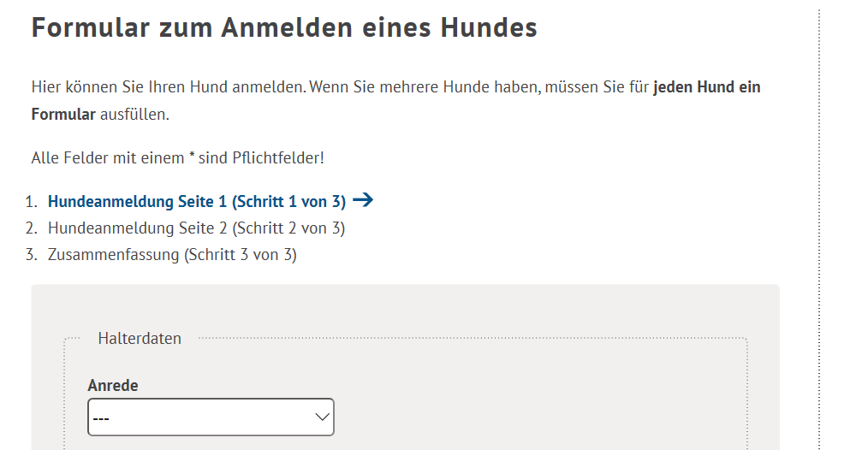
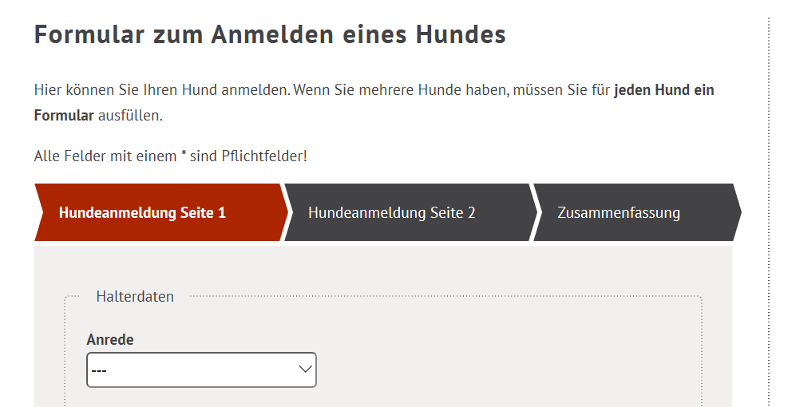

Neuerungen im Sitzungs-, Veranstaltungs- und Deputationsmodul
Es wurde eine neue Darstellungsform der Kalenderübersicht für die drei Module Sitzungen, Veranstaltungen und Deputationen eingebunden. Diese Entwicklung wurde von einer Dienststelle entwickelt und KoGIs für den Standard bereitgestellt. Die Termine werden in einem monatlichen Zeitstrahl angezeigt.

Die alternative Darstellung der Übersicht der Sitzungen wird eingebunden, indem man 1. Eine neue Seite erstellt, 2. Das Template „Sitzungskalender (Zeitstrahl)“ auswählt.
Die alternative Darstellung der Übersicht der Deputationen wird eingebunden, indem man 1. Eine neue Seite erstellt, 2. Das Template „Deputationsübersicht (Zeitstrahl)“ auswählt.

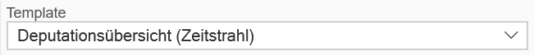
Die alternative Darstellung der Übersicht der Veranstaltungen wird eingebunden, indem man 1. Eine neue Seite erstellt, 2. Das Template „Veranstaltungskalender (Zeitstrahl)“ auswählt.
